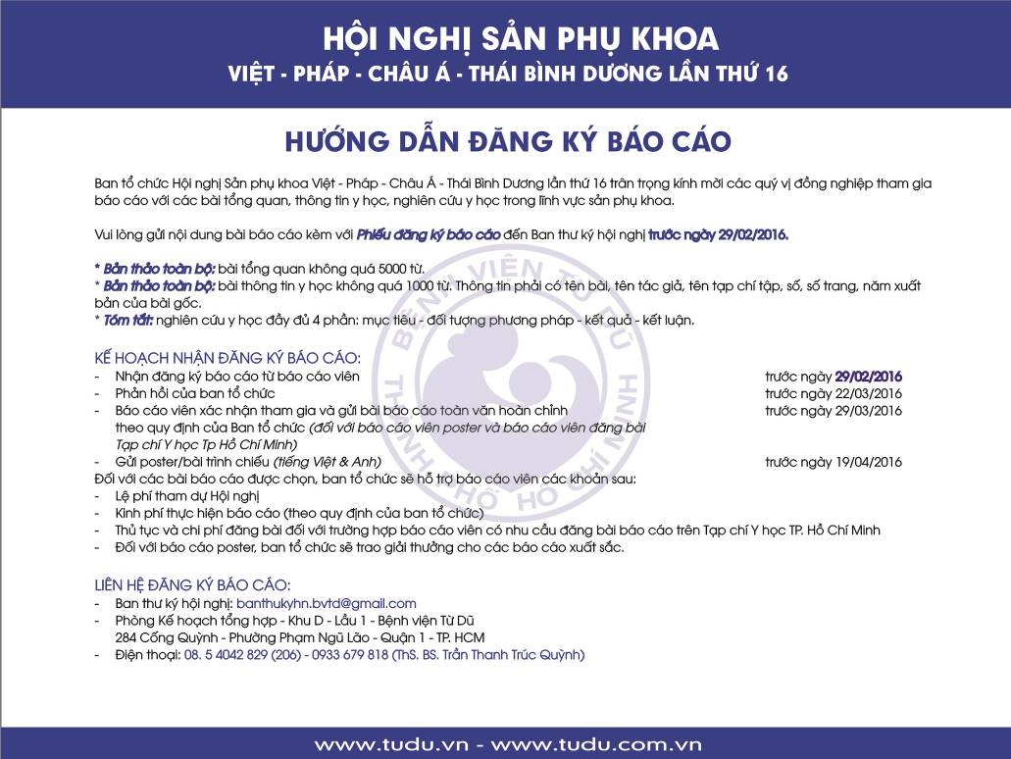
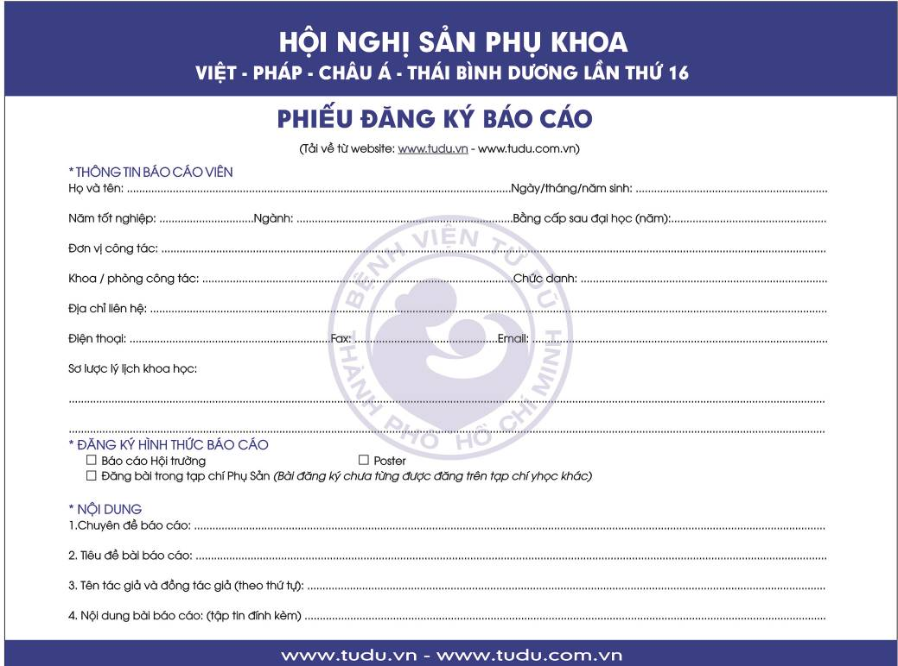
NGUYỄN VĂN A
Trung tâm CSSKSS Thành phố HCM
Khoa Sản
090 654 XXX
Nguyenvan.a@.......
28/5/1984
235 đường 3 tháng 2, Q10, TP. HCM
08. xxxxxxxxx
…..
Sản
2007
gõ nội dung
Gõ nội dung
gõ nội dung
gõ nội dung
gõ nội dung
ThS. BS

